Šaty dělají člověka
Praha, 17. července 2020

Jak se oblékáme je naším nejdůležitějším vizuálním vyjádřením. Co o nás ale naše oblečení vypovídá? Psycholožka módy Dawnn Karenová srozumitelně popisuje vliv oblečení na nás samé a na naše okolí a na příkladech ze života ukazuje, jak své oblečení přizpůsobit, tak aby skutečně vyjadřovalo to, co si přejeme. Protože na tom, jak se oblékáme, záleží.
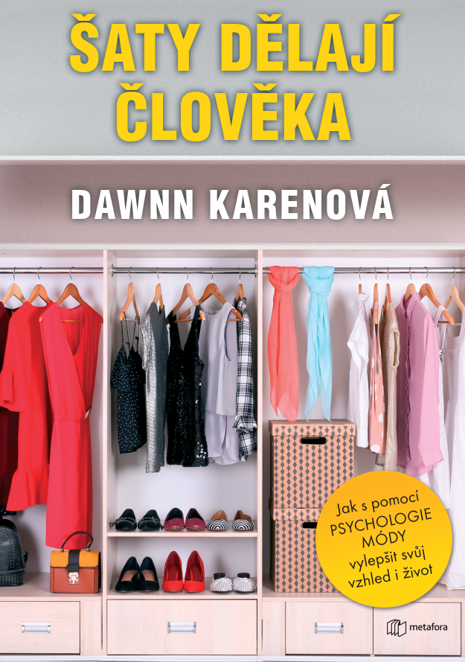
VYTVOŘTE SI SVŮJ STYL A PŘEKONEJTE ROZDÍL MEZI DOJMEM A REALITOU.

Móda je nedílnou součástí našich životů a nově se rozvíjející obor psychologie módy to dokládá. Průkopnice Dawnn Karenová ve své knize popisuje vliv oblečení nejen na nositele, ale i na jeho okolí. Ukazuje, proč si vybíráme konkrétní oblečení, a vysvětluje, jak se obléci podle nálady nebo abychom si náladu ovlivnili.

Na základě průzkumu a skutečných příkladů ukazuje, jak využít oblečení k transformaci svého života.

V této knize vás naučí:
• jak volit oblečení podle nálady, nebo jak si díky němu náladu naopak vylepšit
• jak díky barvám zmírnit pocity úzkosti nebo nervozity
• jak si díky oblečení udržet svou kulturní identitu
• jak vyzařovat sílu v pracovním i osobním životě

Vstupte do světa módní psychologie a Dawnn vám pomůže posunout váš vzhled i život na vyšší úroveň.

256 stran, formát 150×220, cena 329 Kč

O autorce:
Dawnn Karenová je průkopnicí v oblasti módní psychologie. Má magisterský titul z Columbia University's Teaching College a je kvalifikovanou terapeutkou. Pracovala jako modelka, návrhářka a v oblasti public relations. V nedávné době cestovala po Středním východě a Asii, aby obohatila svůj výzkum na poli módní psychologie a pracovala s dalšími klienty. Stala se historickou průkopnicí v oblasti módní psychologie a jednou z nejmladších profesorek psychologie v oddělení sociálních věd na Fashion Institute of Technology a první černoškou v této funkci, a také založila Fashion Psychology Institute®, první online instituci na světě, která nabízí kurzy v novém oboru módní psychologie. Dawnn se specializuje na „kompletní styling a překonávání rozdílu mezi dojmem a realitou". Módní psychologie se zaměřuje na nejrůznější potřeby klientů, od osobního rozvoje přes vztahy až po kariérní postup.

Ohlasy:
„Výborná kniha a úžasný vhled do barev a světa módy!“ – čtenářská recenze, Amazon

„Než jsem si přečetla tuhle knihu, natáhla bych si mikinu a ani nemrkla. Teď si každé ráno nemůžu odpustit zamyšlení nad tím, proč jsem si oblékla, co jsem si oblékla. Tahle kniha není dobrá jenom k tomu, abyste se lépe rozhodli, co na sebe, ale také k tomu, abyste sami sobě lépe porozuměli.“ – čtenářská recenze, Amazon

Kontaktní údaje:
Mgr. Zlata Biedermannová
Seen Media, s.r.o.
E: zb@seenmedia.cz
M: +420 737 583 136
web: http://www.grada.cz/

